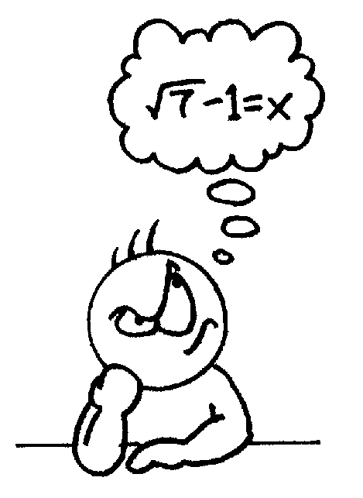
Escola Secundária Inês de Castro
Nome_______________________________ Nº___ Turma___

1-Para cada uma das seguintes questões, assinala a única resposta correcta:

1.1-A diferença de potencial representa-se por:
- I; b) U; c) W;

1.2- A grandeza física que mede a oposição que um condutor oferece à passagem da corrente é a:

- Intensidade da corrente; b) Resistência eléctrica; c) Diferença de potencial;

1.3-Um condutor é óhmico se:
- Conduz bem a corrente eléctrica;
- A sua resistência é constante;
- A sua resistência aumenta;

2-A tabela relaciona a intensidade da corrente eléctrica que passa através de um condutor homogéneo e filiforme, a temperatura constante, com a diferença de potencial medida nos terminais desse mesmo condutor.
U (V) | 1,2 | 2,4 | 4,8 | 9,6 | 19,2
I (A) | 0,4 | 0,8 | 1,6 | 3,2 | 6,4

2.1-Indica se o condutor é óhmico ou não óhmico. Justifique.
2.2-Indica qual dos gráficos A ou B pode traduzir o comportamento deste condutor.
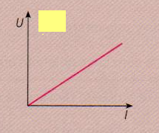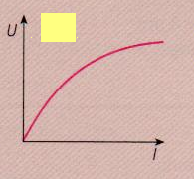
A
B
3-Considera os aparelhos eléctricos ilustrados na figura seguinte:

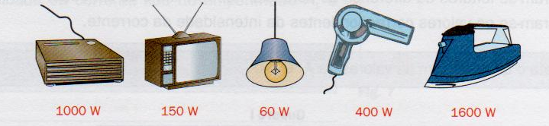

3.1- Determina o valor da energia eléctrica consumida, em kWh, quando funciona:
  - A lâmpada de incandescência, durante 10 horas;
  - O ferro-de-engomar, durante 1 hora;

3.2-Calcula a conta da electricidade correspondente ao funcionamento do aquecedor durante 1hora. O preço do quilowatt-hora é 0,09 €.
3.3-Supondo que todos os aparelhos trabalham durante duas horas, qual deles consome mais energia? Justifica sem recorrer a cálculos.
4-Fez-se um estudo económico de dois fornos: um eléctrico clássico e outro de microondas. Para isso, determinou-se o tempo necessário para cozinhar dois frangos iguais nesses fornos. No quadro indicam-se os dados obtidos.
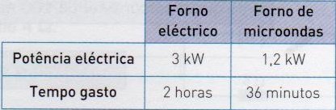
O preço de 1 kWh é 0,08 €.
4.1- Qual foi a energia consumida por cada aparelho para cozinhar o frango?
4.2-Quanto se poupou ao cozinhar o frango no forno de microondas?
5-Considera três motores,A, B e C, com as seguintes características:
Motor A | Motor B | Motor C
Energia motora em 2s:1500J | Energia consumida em 10s:20000J | Energia útil em 5s:8000J
Energia dissipada em 2s:300J | Energia útil em 10s:18 000J | Energia dissipada em 5s:1000J
5.1- Calcula
Bom trabalho
a) A energia útil do motor A durante 2 s.
b) A energia dissipada pelo motor B em 10 s.
c) A energia consumida pelo motor C durante 5 s.
d) Qual dos motores apresenta um maior rendimento? Justifica com cálculos.

